厚生委員会資料
令和5年11月２８日
福祉部障害者施策推進課

戸越四丁目区有地の今後の活用について

１．経緯
区では障害者グループホームの整備を進めるため、区有地等の洗い出しに取り組んでいるところである。
この度、戸越四丁目区有地について、障害者グループホームの整備が可能であると判断し、整備を進める予定としたので報告する。

２．用地概要
（１）所在（地 番）：戸越四丁目848番6
（住居表示）：戸越四丁目6番18号
（２）敷地面積：332.43㎡
（３）用途地域等：第一種住居地域

３．位置図
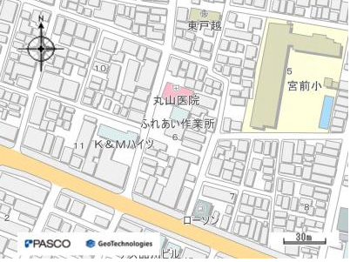

計画地

４．スケジュール（想定）
令和５年度 住民説明会
令和６年度 事業者公募、（設計）
令和７年度 （設計、工事）
令和８年度 （工事、開設）
※設計以降は、選定事業者にて実施予定

